**第一单元《植物》（二）**

**测试评价**

1.下面选项中哪一项不是植物？（ ）

A松树 B蒲 (pú )公英 C蚂蚁

正确答案: C

2.下面哪幅图中的树叶不是来自同一种树？（ ）

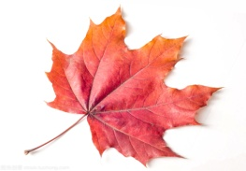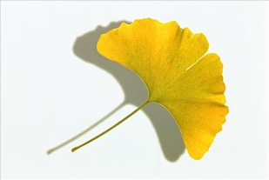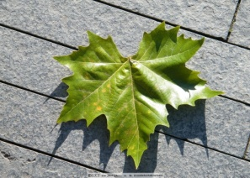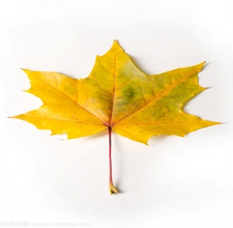

A B C D

正确答案: C

3.小红有四幅(fú)照片，哪一幅是在秋(qiū) 季(jì) 拍(pāi)的？（ ）

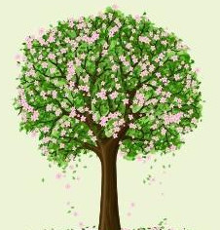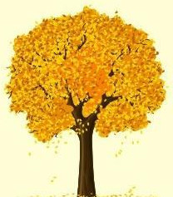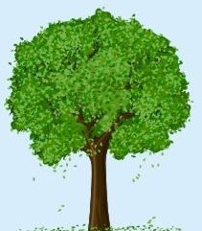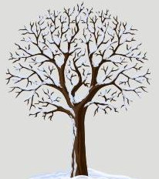

A B C D

正确答案: B

4.观察一个橘(jú)子，用到的感(ɡǎn) 觉(jué) 器(qì) 官(ɡuān)有:（ ）

A眼、耳、鼻、舌、手（皮肤）都可以用上 C眼、舌、鼻(bí)

C眼、舌

正确答案: A

5.下列哪些物品不是利用植物制(zhì) 造(zào)的？

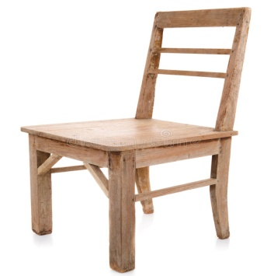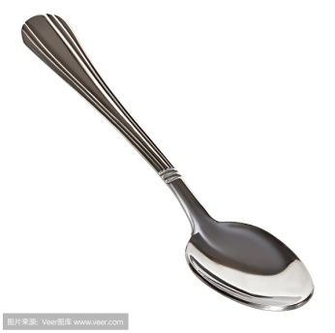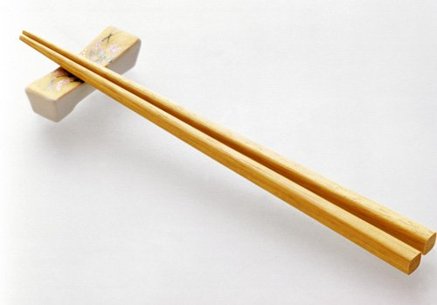

A B C

正确答案: C

6. 小明将下列物体进行了分组(zǔ)，分成两组，你知道小明是按什么标(biāo) 准(zhǔn)分组的吗？（ ）

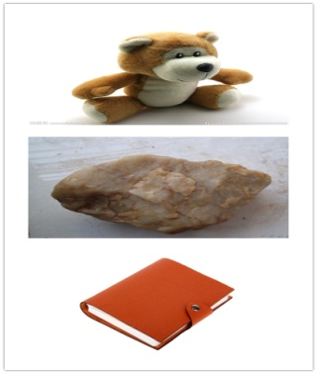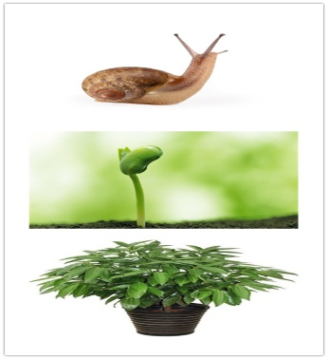

第一组 第二组

A按颜(yán)色分

B按有没有生命分

C按大小分

正确答案: B

7. 下面哪位科学家研究发现了青蒿(hāo) 素(sù)，荣获国家最高科学技术奖和诺(nuò)贝尔生理学或医学奖(jiǎnɡ)。

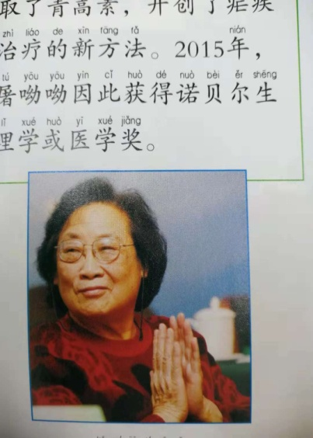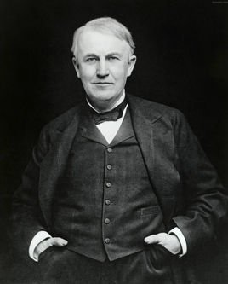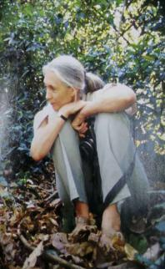

A珍妮·古道尔 B屠呦呦(tú yōu yōu) C爱迪生

正确答案: B

8.下面哪个理由不能说明植物是活的？（ ）

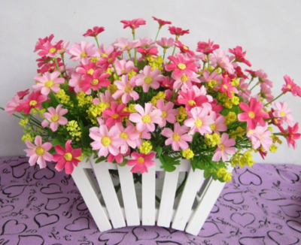 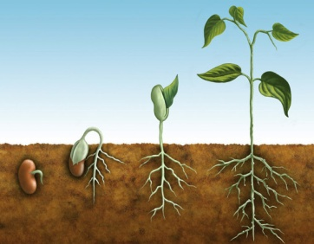 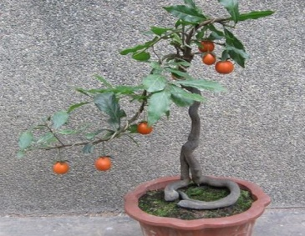

A塑(sù) 料(liào)花五颜六色 B植物会生长变化 C植物能开花结果

正确答案: A

9.小朋友要到校园观察植物，下面谁的做法是错(cuò) 误(wù)的？（ ）

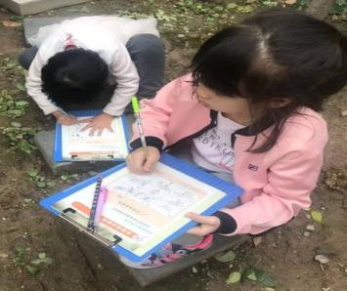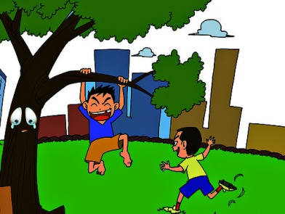 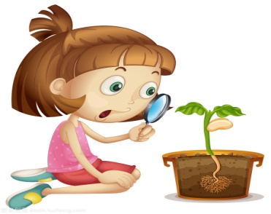

A B C

正确答案: A

10. 小明捡到一片树叶，它是椭(tuǒ) 圆(yuán)形的，叶子边缘(yuán)是光滑(huá)的，想一想这片树叶来自于哪种植物？（ ）

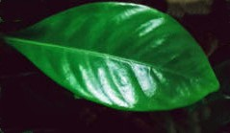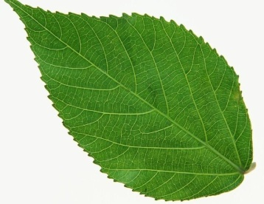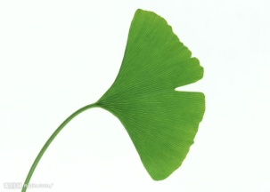

A银杏(yín xìng) B桑(sāng)树 C栀(zhī)子花

正确答案: C